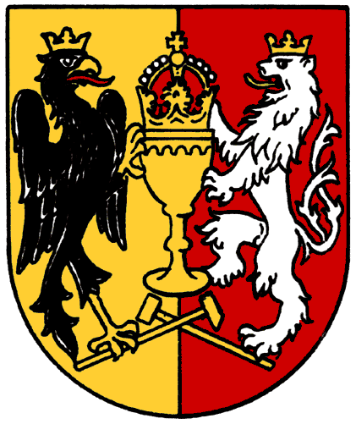
MĚSTO KUTNÁ HORA

Havlíčkovo náměstí 552/1,28401 Kutná Hora,IČ:00236195,DIČ:CZ00236195

odbor správy majetku

tel.: 327 710 170, 327 710 111*, fax: 327 710 106

e-mail: majetek@kutnahora.cz, www.mu.kutnahora.cz

Objednávka

Objednavatel | Město Kutná Hora | Dodavatel | Jiří Vintr
 | Havlíčkovo náměstí 552/1 |  | xxxxxxxxx
 | 284 01 Kutná Hora |  | 284 01 Kutná Hora
Plátce DPH: | ANO | Plátce DPH: | ANO
Vyřizuje: | Pavel Procházka | IČ: | 12363146
Tel.: | 327 710 189, 606 616 309 | DIČ: | CZxxxxxxxxx
E-mail: | prochazkap@mu.kutnahora.cz | Tel.: | xxxxxxxxx
Datum: | 19.4.2017 | E-mail: | xxxxxxxxx
Vypracovala: Markéta Holubová, DiS.

Objednáváme u Vás:

Opravu střechy a úprava odvětrání budovy, U Lesa 987, Kutná Hora

Cenu za objednávku limitujeme částkou……….….. 43.000,- Kč + DPH v režimu RCh

Termín provedení prací do: 1.5.2017
Vystavení dokladu do 7 dnů po dokončení prací
Splatnost vystavené faktury 14 dnů od doručení
Kod CZ-CPA 41-43: ANO

Bc. Jitka Gregorová
za odbor správy majetku

Objednatel prohlašuje, že předmět objednávky byl proveden v objektu, který je plně používán k ekonomické činnosti a ve smyslu informace GFŘ a MFČR ze dne 9. 11. 2011 bude pro výše uvedenou dodávku aplikován režim přenesené daňové povinnosti podle § 92a zákona o DPH. Dodavatel je povinen vystavit za podmínek uvedených v zákoně doklad s náležitostmi dle § 92a odst. 2 zákona o DPH
Bude hrazeno z položky: 3619 - 5171 - 2956 - 00000

